**11. A feladat az európai integrációval kapcsolatos.**

**A térkép és ismeretei alapján válaszoljon a kérdésekre!**



*Az Európai Gazdasági Közösség, illetve az Európai Unió tagjai (2007 előtt)*

**a) Tegye időrendi sorrendbe az európai integrációs folyamat fontos állomásait! *Kezdje a***

***legkorábbival! Írja a betűjeleket az üresen hagyott négyzetekbe!* (1 pont)**

A) A Maastrichti Szerződés aláírása

B) Németország újraegyesítése

C) Az Európai Gazdasági Közösség tagországainak száma tizenkettő

D) Az Európai Gazdasági Közösség megalakulása

E) Görögország csatlakozása az EGK-hoz (1981)



**b) Hogyan fejezi ki a karikatúra a kelet-közép-európai rendszerváltások előtti Európa fő**

**problémáit? Értékelje, hogy mire vonatkoznak az aláhúzással megjelölt sajátosságok!**

**Válaszát írja a kipontozott részre!** (Elemenként 0,5 pont.)

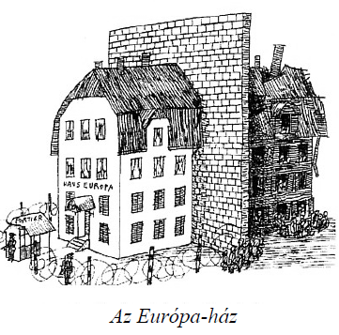

1. az Európa-ház két fele között felhúzott fal: ……………………………………………

…………………………………………………………………………………………………...

2. az Európa-ház keleti (falon túli) felének állapota: ……………………………………

…………………………………………………………………………………………………...

**c) Hogyan nevezzük a Maastrichti Szerződés aláírásával létrejött szervezetet?** (1 pont)

………………….……

**d) Mit jelent az eurózóna fogalma?** (0,5 pont)

...........................................................................................................

**e) Mit jelent az uniós tagállamok polgárainak a schengeni határ?** (0,5 pont)

..............................................................................................................

Megoldás

**11. Európai integráció (Összesen 4 pont.)**

**a)** D, C, E, B, A, (1 pont) *(Csak a helyes sorrend fogadható el!)*

**b)** (Elemenként 0,5 pont.)

**1.** az Európa-ház két fele között felhúzott fal: utal Európa megosztottságára, a természetes

egység mesterséges kettéválasztására (elfogadható még: a berlini fal nem csak a német

fővárost, hanem szimbolikusan egész Európát kettéválasztotta)

**2.** az Európa-ház keleti (falon túli) felének állapota: a romos épület utal az (európai

integrációból kizárt) Kelet elmaradottságára, rosszabb gazdasági helyzetére

*(Más tartalmilag helyes válasz, illetve megfogalmazás is elfogadható.)*

**c)** Európai Unió (1 pont)

**d)** Az eurót használó országok köre. (0,5 pont) *(Más, tartalmilag helyes válasz is*

*elfogadható.)*

**e)** Azt, hogy szabadon, vámvizsgálat és útlevél-ellenőrzés nélkül közlekedhetnek a schengeni

övezeten belül. (0,5 pont) *(Más, tartalmilag helyes válasz is elfogadható.)*